Благоустройство территории Муниципального образования Муниципальный округ № 65 на 2024 год
ремонт зеленых насаждений общего пользования местного значения по адресу:
ЗНОП № 34-65-45 (сквер б/н у д. 4, корп. 4, по Яхтенной ул.)

состояние территории на 09.06.2023 г.
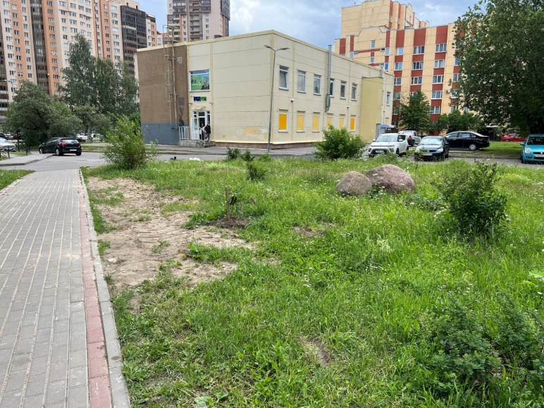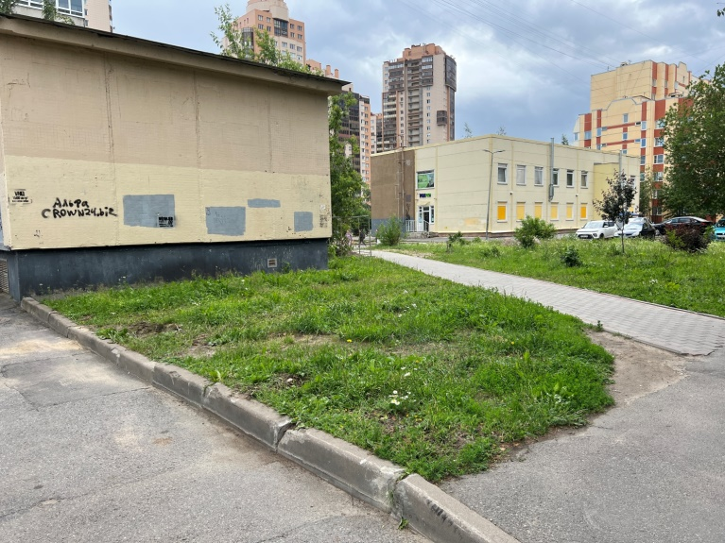
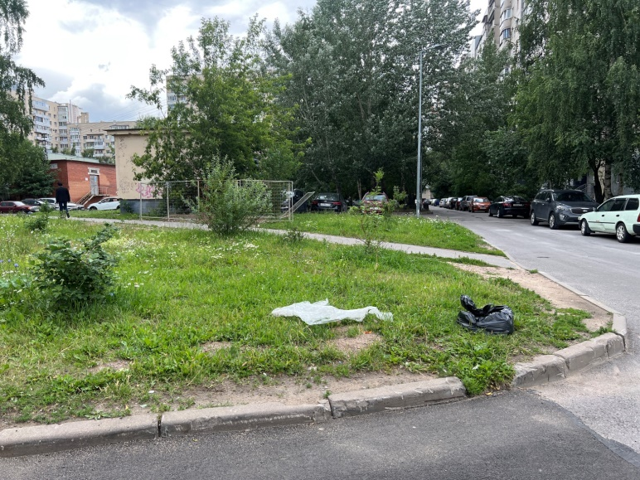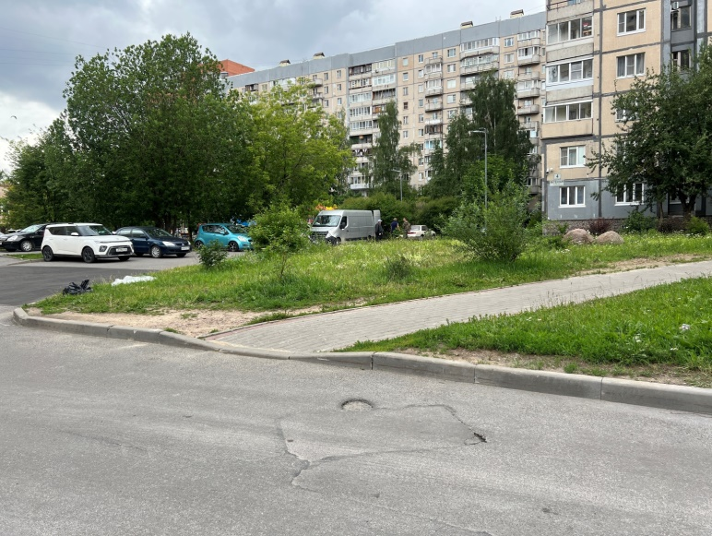

Схема ремонта ЗНОП № 34-65-45 (сквер б/н у д. 4, корп. 4, по Яхтенной ул.)
